绍兴市中医院实施“一卡通”、“先诊疗后付费”操作
（四）
一、本次实施时间：2015年3月19日下午14时开始
二、本次实施内容：开通诊间结算
三、本次实施区域：骨伤科（门诊）
四、诊间结算步骤：
- 病人就诊结束点“完成”后，如果满足诊间结算条件的，会自动提示“病人自负和账户余额”，提示医生是否诊间结算，如果点“是”，系统自动结算，点“否”取消结算。
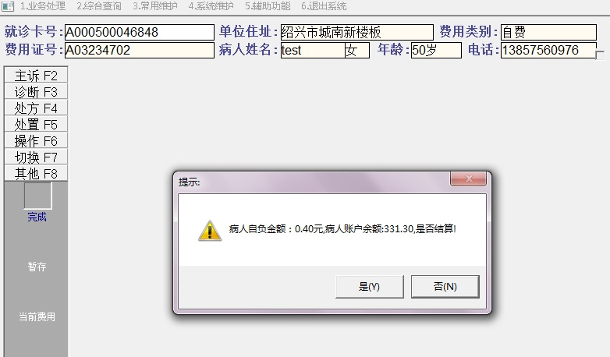
（图1）
- 结算成功打印结算告知单（图2）
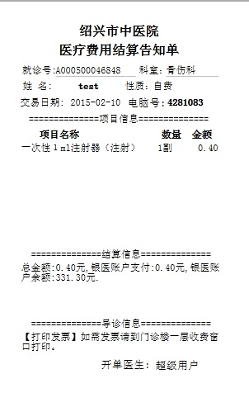
（图2）

